Схема руху дзяцей у школу і са школы
Согласовано
Начальник ОГАИ
Несвижского РОВД
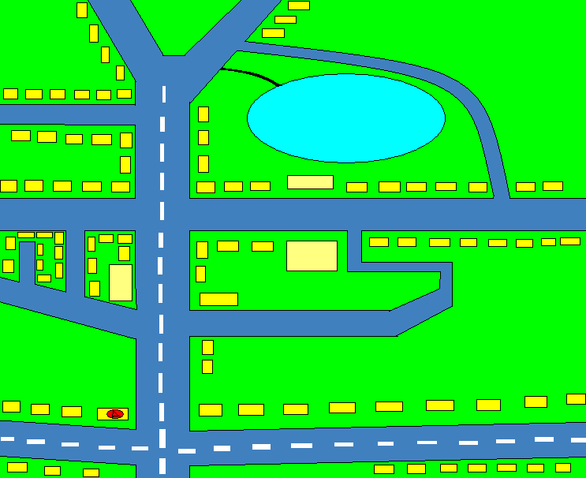



Казакевич В.Н.
Клецк
Нясвіж

